Муниципальное автономное общеобразовательное учреждение

«Средняя общеобразовательная школа №8 г. Ишима»

Проект по технологии:

«Подарок для сестры»

Выполнила:

Липонцева Дарья Сергеевна

Ученица 9 класса

Средней школы №8

Руководитель проекта:

Кудина Ирина Владимировна

Ишим, 2020 год

Содержание

|  |  |  |
| --- | --- | --- |
| 1 | Выбор и обоснование темы проекта. | 3 |
| 2 | Звёздочка обдумывания. | 3 |
|  |  |  |
| 3 | История вязания крючком. | 4 |
| 4 | Дизайн-анализ. | 5 |
| 5 | Моя модель | 6 |
| 6 | История пенала | 6-8 |
| 7 | Экономическая оценка будущего изделия. | 9 |
| 8 | Организация рабочего места. | 9 |
| 9 | Материалы и инструменты. | 9-10 |
| 10 | Безопасность труда. | 10 |
| 11 | Технология изготовления пенала. | 11-12 |
|  |  |  |
| 12 | Экономическое и экологическое обоснование готового изделия. | 13-14 |
| 13 | Оценка качества изделия. | 14-15 |
| 14 | Реклама. | 15 |
| 15 | Литература. | 16 |

**Выбор и обоснование темы проекта**

Вязать своими руками – что может быть приятнее в жизни! Особенно, если вещи или поделки отличаются от тех, которые можно увидеть или купить в магазине. Мне нравится радовать и удивлять своих родных и близких оригинальными подарками.

По-настоящему дорог не тот подарок, за который заплатили большую сумму денег, а тот, в который вложили частичку души.

Приближается День Рождения моей сестры. И я задумалась, чтобы подарить ей? Я начала думать, чем ей нравится заниматься. И вспомнила, что она любит рисовать, и у нее много карандашей, которые не влезали в ее пенал, поэтому я решила связать для нее вместительный и оригинальный пенал.

**Цель:** изготовить пенал в технике вязания крючком.

Для реализации данной цели, необходимо решить следующие **задачи:**

* Изучить историю возникновения: вязания крючком и пеналов.
* Закрепить умения и навыки вязания крючком;
* Развить способности самостоятельно, творчески мыслить, используя дополнительную информацию;
* Приносить радость не только себе, но и окружающим меня людям.

Для работы над проектом необходимо составить план работы

***Звездочка обдумывания***

***Рис. 1.*** Звездочка обдумывания этапов проекта

Технология изготовления.

История вязания.

***Подарок для сестры***

История возникновения пеналов.

Проблема, потребность.

Техника безопасности.

Дизайн-анализ.

Материалы и оборудование.

Моя модель.

Себестоимость.

# *История вязания крючком.*

Вязание крючком — процесс ручного создания полотна, кружева или

одежды из нитей с помощью вязального крючка.

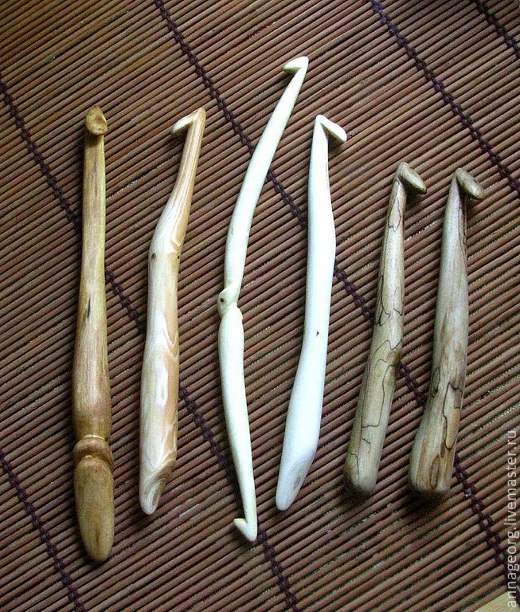

Рис.2.Вязальный крючок.

Это издавна известное занятие, которое продолжает оставаться популярным в наши дни, благодаря возможности быстро и легко создавать как одежду целиком, так и элементы ее отделки, а так же салфетки, скатерти, украшения, игрушки, цветы и многое другое.

По мнению мировой путешественницы и специалиста в области **вязания крючком** Annie Potter– искусство вязания крючком было создано в XVI веке.

Другая исследовательница, Lisа Paludan из Дании, которая ограничила свой поиск истоков вязания крючком территорией Европы, выдвинула 3 теории.

1) Вязание крючком появилось в Аравии, затем направилось на восток до Тибета и на запад до Испании, откуда следовали торговые маршруты в другие страны средиземноморья.

2) Впервые узнали о вязании крючком из Южной Америки, где первобытные племена использовали связанные крючком украшения.

3) В Китае впервые появились связанные крючком куклы.

В заключении Lisа Paludan считала, что нет верных доказательств того, насколько искусство вязания крючком является древним, и откуда оно возникло. Нет доказательств того, что вязание крючком существовало в Европе до 1800 г.

Исследователи же считают, что вязание крючком, скорее всего появилось в XIX веке как род вышивки тамбуром, с использованием очень тонких крючков. Метод состоял в том, что холст сильно натягивали на основу. Под холстом держали рабочую нить. Тонким крючком пронизывали холст и, захватив петли рабочей нити, протягивали их через него вверх. Пока петля была все еще на крючке, его вставляли чуть подальше и создавали другую петлю рабочей нити. Затем ее пронизывали через первую петлю для создания цепочки.

В Европе вязание крючком начало развиваться в начале XIX века. Оно получило мощный толчок от Мадемуазель Риего де ла Бланшардье, которая была известна тем, что умела превращать старомодной иглой кружева в модели, связанные крючком. Риего уверяла, что она придумала кружевное вязание - сегодня его называют ирландским кружевом. В то время было издано много книг с ее схемами, чтобы женщины имели возможность их копировать.

Вязание крючком в России распространилось с конца XIX века. Рукодельницы в основном вязали кружева, используя для них узоры из ткачества и вышивки крестом.

**История пенала**

Если считать пеналом любую коробку или мешочек для хранения письменных принадлежностей, то выходит, что пеналу столько же лет, сколько и письменности. Есть пеналы разных видов - тубусы, косметички, классические прямоугольные пеналы, ламинированные и из ткани.  Но, прежде чем они приняли современный вид, пеналы прошли долгий путь - в разные эпохи пеналы делали из самых разных материалов - кожа, бамбук, дерево и даже папье-маше.

Хотя у нас техника папье-маше ассоциируется с детскими поделками, в странах Ближнего Востока это - настоящее искусство. Особенно славится им индийский штат Кашмир, где со времен Великих Моголов, то есть со Средневековья, производят "каламданы" - то есть пеналы для каллиграфических принадлежностей. А само искусство создания пеналов из папье-маше называется "кари-каламдани", и это название распространено во всех арабских странах, причем так называют изготовление из папье-маше любых предметов.

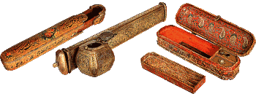

Рис.5. Каламданы.

На Западе пеналы были другими. Само слово "пенал" (pennal) происходит от латинского "penna", то есть "перо". Так что изначально пеналы были футлярами для гусиных и лебединых перьев, которыми писали вплоть до 19 века, когда появились стальные перья. Поэтому в обиходе на Западе было два вида футляров - один для перьев, а другой - для карандашей. Когда в широкое употребление вошли стальные перья, пеналы для них стали делать в виде коробок из дерева или папье-маше.

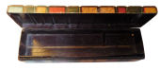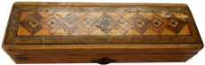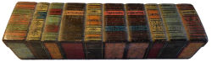

Рис.6.Пеналы на Западе 19 века.

Одновременно существовали футляры для карандашей. Первые карандаши стоили достаточно дорого, и в то же время были хрупкими. Футляры для них делали из металла, чаще всего - в форме тубуса. Такие "пеналы" предназначались не для школьников, а для взрослых. У светских дам были пеналы из серебра, украшенные яшмой или другими полудрагоценными камнями.

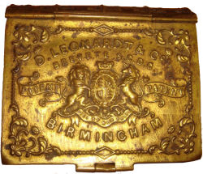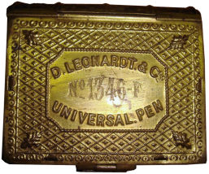

Рис.7.Пеналы из метала.

А что же гимназисты хранили в пеналах? Ответ найдем в той же книге: "Были положены разных сортов перышки... Затем - резинка со слоном , липка, растушевка, два карандаша - один для писания, другой для рисования, перламутровый перочинный ножичек, дорогая ручка за двадцать копеек, разноцветные облатки, кнопки, булавки, картинки".

Деревянные пеналы были популярны и в Советском Союзе - до тех пор, пока их не сменили пластиковые пеналы. Деревянные пеналы делались с выдвижными крышечками (иногда на них была нанесена разметка, и такие крышечки можно было использовать в качестве линеек), внутри обычно было два или три отделения - для карандашей и кисточек, для перьевой ручки и ластика. А чернильницы-непроливайки носили отдельно, часто в специальном мешочке.

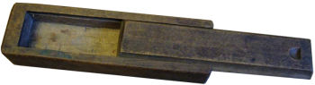

Рис.8.Деревянный пенал.

Затем появились пластиковые пеналы - в виде коробок с несколькими отделениями, популярную модель со счетами и игрушечными часами под крышкой помнят многие. Наряду с этим популярны были и пластиковые пеналы-тубусы.

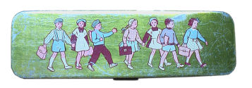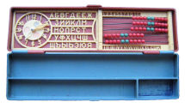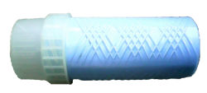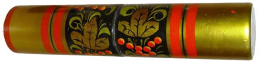

Рис.9.Пластиковые пеналы.

И уже в конце 1980-х - начале 1990-х годов в моду вошли пеналы мягкой формы. Сегодня же школьники могут выбрать любой вариант.

Пенал-тубус будет удобен первоклассникам - в него поместятся все ручки, карандаши и фломастеры. Прямоугольный пенал на жестком каркасе с резинками-фиксаторами для ручек и карандашей - это универсальный вариант. А пенал-косметичка наверняка больше понравится старшеклассницам, ведь в нем можно носить не только ручки и карандаши, но и зеркальце, и блеск для губ.

***Дизайн-анализ.***

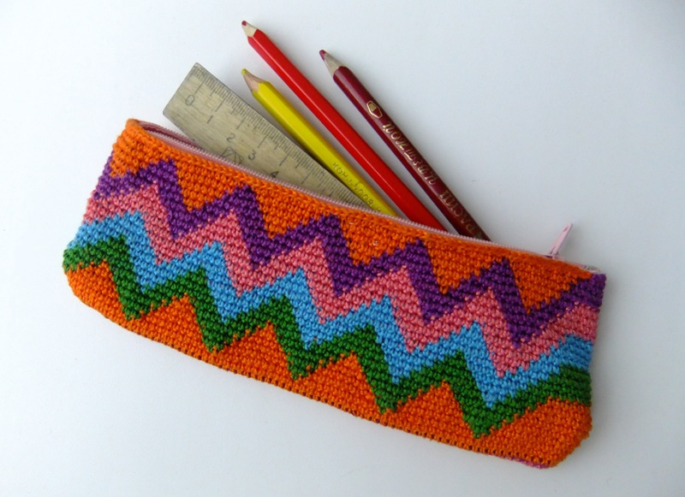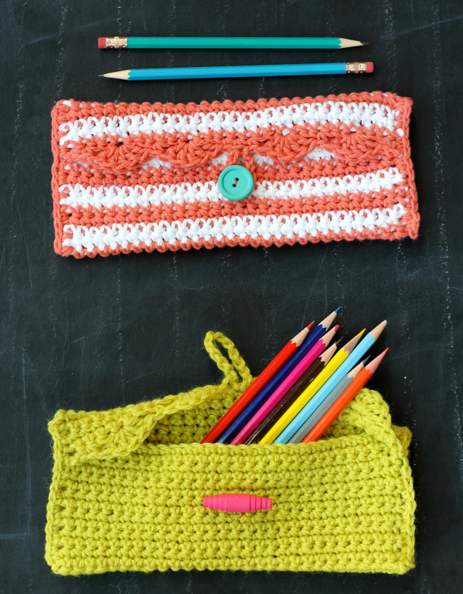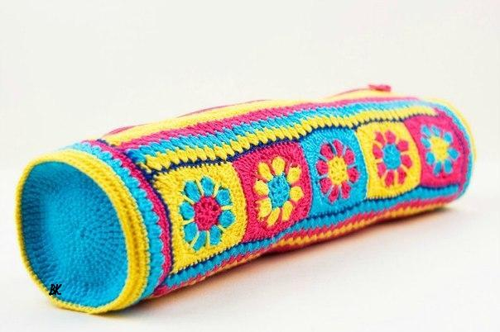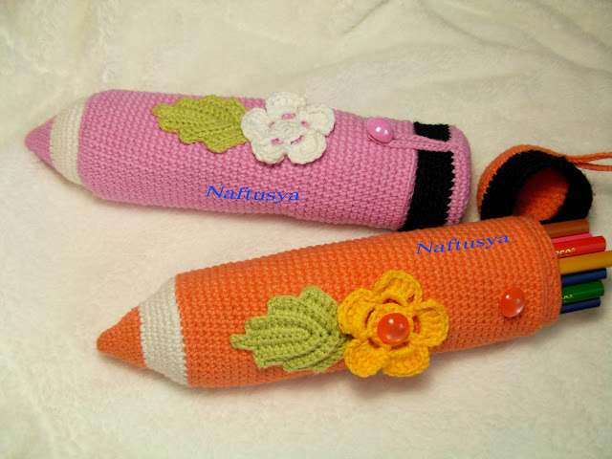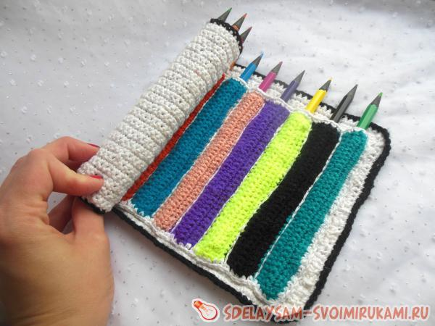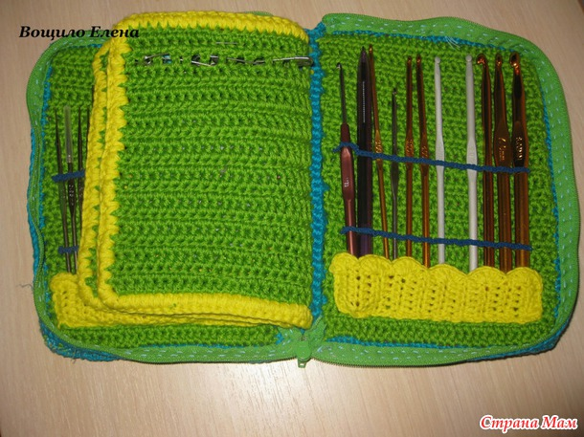

Рис.3. Выбор формы пенала.

***Моя модель.***

Рассмотрев варианты пеналов, я остановилась на прямоугольном пенале с застежкой-молнией так, как он вместительный.



Рис.4.Моя модель.

***Экономическая оценка будущего изделия.***

Перед изготовлением необходимо рассчитать затраты на изготовление подарка.

**Таблица 1.** Экономическая оценка будущего изделия

|  |  |  |  |  |  |
| --- | --- | --- | --- | --- | --- |
| **№**  **п/п** | **Наименование материала** | **Единицы измерения** | **Цена за единицу (руб.)** | **Расход материала** | **Сумма**  **(руб.)** |
| **Себестоимость подарка** | | | | | |
| 1 | Пряжа светло-зеленого цвета | Моток | 40 руб. | 150 грамм | 120руб. |
| 2 | Пряжа темно-зеленого цвета | Моток | 40 руб. | 150 грамм | 120 руб. |
| 3 | Пряжа розового цвета | Моток | 40 руб. | 50 грамм | 40 руб. |
| 4 | Пряжа желтого цвета | Моток | 40 руб. | 50 грамм | 40 руб. |
| 5 | Тесьма-молния | Шт. | 20 руб. | 2 шт. | 40 руб. |
| 6 | Кнопки | Шт. | 10 руб. | 4 шт. | 40 руб. |
| **Итого: 400 руб.** | | | | | |

***Организация рабочего места*.**

Для того, чтобы выполнить работу качественно, необходимо организовать рабочее место и выбрать необходимое оборудование и материалы.

***Материалы и инструменты.***

**Таблица 2.** Перечень используемого оборудования.

|  |  |
| --- | --- |
| **НАЗВАНИЕ** | **ОБЛАСТЬ ПРИМЕНЕНИЯ** |
| Вязальный крючок №2 | Изготовление изделия. |
| Ручная игла | Соединение деталей. |
| Утюг | Отпаривание изделия. |

**Таблица 3.**Перечень используемых материалов.

|  |  |
| --- | --- |
| **НАЗВАНИЕ** | **ОБЛАСТЬ ПРИМЕНЕНИЯ** |
| Пряжа полушерстяная. | Тёмно-зелёный - вязание основы , клапана, карманов.  Светло-зелёный - вязание основы , клапана, карманов.  Розовый- цветок.  Желтый- цветок. |
| Тесьма-молния | Застежка для карманов пенала. |
| Кнопки | Застежка пенала |

Во время работы необходимо соблюдать технику безопасности.

***Безопасность труда.***

1. Во время работы быть внимательным и аккуратным.
2. Осторожно работать с колющими и режущими предметами: ножницы, ручная игла.
3. Инструменты применять по назначению в соответствии с правилами.
4. Во время выполнения работать спокойно, не делать резких движений.
5. При работе ручной иглой пользоваться наперстком.
6. Иглы и булавки хранить только в игольнице.

***Безопасность труда при работе с утюгом.***

1. Перед работой проверить исправность утюга.
2. Утюг включать и выключать только сухими руками, берясь за корпус вилки, а не за шнур.
3. Утюг во время работы ставить на подставку с бортами.
4. Необходимо следить за тем, чтобы подошва утюга не касалась шнура.
5. По окончанию влажно – тепловой обработки ткани утюг следует выключить.

***Технология изготовления пенала.***

|  |  |  |  |
| --- | --- | --- | --- |
| **№** | **Выполняемая операция** | **Инструменты и материалы** | **Графическое изображение** |
| 1 | Начинаем вязать пенал темно-зеленой пряжей.  Набрать цепочку из воздушных петель длиной 23 см. (высота пенала). Первый ряд провязать столбиком , далее вязать столбиком с накидом 21 ряд.  Начиная с 22 рада переходим вязать светло-зеленой пряжей,22 ряда столбика с накидом , 23 ряд вяжем столбиком. | Вязальный крючок, темно-зеленая пряжа, светло-зеленая пряжа. | 360 |
| 2 | С противоположных краев пенала связать клапаны для застежки. Ширина 8 см., длина 11см. (вязать 12 рядов столбиком с накидом). | Вязальный крючок, темно-зеленая пряжа, светло-зеленая пряжа. |  |
| 3 | На внутренних сторонах пенала вывязать гнезда для карандашей длиной 16 см. в количестве 9 шт. используя столбик с 2 накидами . | Вязальный крючок, темно-зеленая пряжа, светло-зеленая пряжа. |  |
| 4 | Карманы для пенала: набрать цепочку из воздушных петель длиной 18 см. Вязать 8 рядов столбиком с накидом светло-зеленой пряжей. Затем, перейти на темно-зеленую пряжу. | Вязальный крючок, темно-зеленая пряжа, светло-зеленая пряжа. |  |
| 5 | Карман сложить пополам и вшить тесьму-молнию. Соединить боковые швы кармана и обвязать по краю. | Вязальный крючок, ручная игла, темно-зеленая пряжа, светло-зеленая пряжа, тесьма-молния. |  |
| 6 | Привязать карманы в центре пенала на верхних сторонах. | Вязальный крючок, светло-зеленая пряжа, темно-зеленая пряжа. |  |
| 7 | Пенал обвязать по контуру нитками в цвет сторон пенала | Вязальный крючок, светло-зеленая пряжа, темно-зеленая пряжа. |  |
| 8 | Из желтой и розовой пряжи связать цветы, по схеме. | Вязальный крючок, розовая пряжа, желтая пряжа. |  |
| 9 | Цветы пришить к клапанам застежки с лицевой стороны. На изнаночную сторону клапанов пришить кнопки. Пришить бусинки в середину цветков. | Ручная игла, нитки желтого цвета, нитки розового цвета, бусинки, кнопки. |  |
| 10 | Готовое изделие отпарить. | Утюг. |  |

***Экономическое и экологическое обоснование готового изделия.***

После изготовления изделия произошли изменения в затратах. Так как, для изготовления пенала необходимая тесьма-молния осталась от вещей, которые были дома, и моток темно-зеленой, желтой и розовой пряжи тоже были дома, было необходимо приобрести только пряжу зеленых цветов и кнопки.

**Таблица 4.** Экономическое обоснование готового изделия

|  |  |  |  |  |  |
| --- | --- | --- | --- | --- | --- |
| **№**  **п/п** | **Наименование материала** | **Единицы измерения** | **Цена за единицу (руб.)** | **Расход материала** | **Сумма**  **(руб.)** |
| **Себестоимость подарка** | | | | | |
| 1 | Светло-зеленая пряжа | Шт. | 25 руб. | 3 шт. | 75 руб. |
| 2 | Тёмно – зелёная пряжа | Шт. | 25 руб. | 3 шт. | 75 руб. |
| 3 | Кнопки | Шт. | 12 руб. | 4 шт. | 48 руб. |
| **Итого: 198 рублей** | | | | | |

Затраты на изготовление подарка составили 198 рублей, что намного дешевле, чем при предварительных подсчетах - 400 рублей.

Изготовление изделий вязальным крючком, а так же ручной иглой – это экологически чистое производство, т.к.

* При работе с материалами (пряжи, нитки) не выделяется вредных веществ для организма человека и окружающей среды;
* Практически нет затрат природной, чистой воды, что является рациональным использованием природных ресурсов.
* На изготовление подарка в общей сложности у меня ушло четыре недели. Чтобы не нанести вред здоровью, я работала в дневное время, с большими перерывами на отдых и занятия танцами.
* При выполнение ручных работ необходимо давать отдых глазам, а также регулярно делать зарядку для глаз.

**Польза вязания**

Вязание настоящая кладезь здоровья! Так же оно является стильным, классическим и прекрасным способом самовыражения, вязание ещё и улучшает самочувствие:

1. *Снижает частоту сердцебиения и кровяное давление.*   Во время вязание организм расслабляется. При расслаблении понижается уровень гормона стресса — кортизола, который вреден для сердца и кровеносной системы.
2. *Развивает мелкую моторику.*
3. *Развивает математические способности.*  В вязании всё время приходится считать, умножать, измерять— по сути, это и есть математика. Конечно, во время вязания, эти подсчёты происходят на подсознательном уровне.
4. *Успокаивает нервы.*   Помимо физического расслабления, вязание оказывает успокоительное действие на психическое состояние.
5. *Укрепляет память.* Вязание вынуждает мозг активно пользоваться памятью, и чем больше она задействуется, тем надёжнее она становится.
6. *Препятствует перееданию.*   Когда заняты руки, вы не можете потянуться за печеньем! Любители вязания обычно менее склонны к бездумному обжорству и, как следствие, питаются правильно.
7. *Стимулирует умственную деятельность*. Учёные полагают, что подобные занятия способствуют развитию и поддержанию нейронных путей, которые обеспечивают остроту мышления и памяти.
8. *Даёт цель в жизни*. Особенно здорово вязать подарки для друзей и близких. Когда своими руками делаешь что-то для других — это прекрасное чувство.
9. *Повышает уверенность и самооценку.*
10. *Уникальная вещь*. Завершив своё изделие, вы не только ощущаете удовлетворение от выполненной работы, но и получаете классную вещь ручной работы!

**Утилизация отходов пряжи**

При биоразложении натуральных волокон на свалках выделяются метан и углекислый газ, продуктами же распада синтетических волокон могут быть ядовитые вещества, которые способны проникать в почву и грунтовые воды. Поэтому рекомендуется сдавать остатки пряжи и тканей на вторичную переработку.

**Вторичное использование материалов**

1. Остатки пряжи можно использовать для изготовления сувениров, игрушек и отделке изделий.

Имеется технология переработки ненужной пряжи, ни­тей из химических и смешанных волокон для производства нетка­ных материалов. Разработана технология производ­ства нетканых материалов из трикотажных обрезков и лоскута по­лотна. Получаемые нетканые материалы из отходов используют в швейной промышленности и в строительстве.

***Оценка качества изделия.***

Я считаю, что с поставленными задачами я справилась. Изготовляя подарок, я:

* Изучила историю возникновение вязания и пенала.
* Закрепила навыки вязания крючком.
* Затраты на изготовление изделия гораздо ниже, чем если бы я покупала подобный подарок в магазине.

Я надеюсь, что сестра такому подарку будет очень рада, так как он изготовлен моими руками, а также я вложила в него частичку своей души. В процессе работы я всегда испытывала положительные эмоции. Я показала маме подарок, она сказала ,что это оригинальный пенал.

***Реклама.***

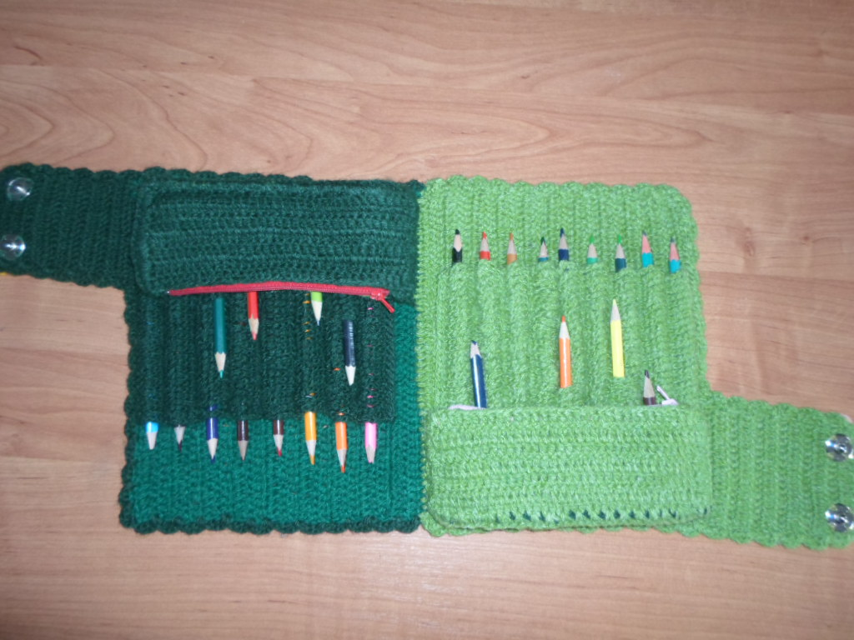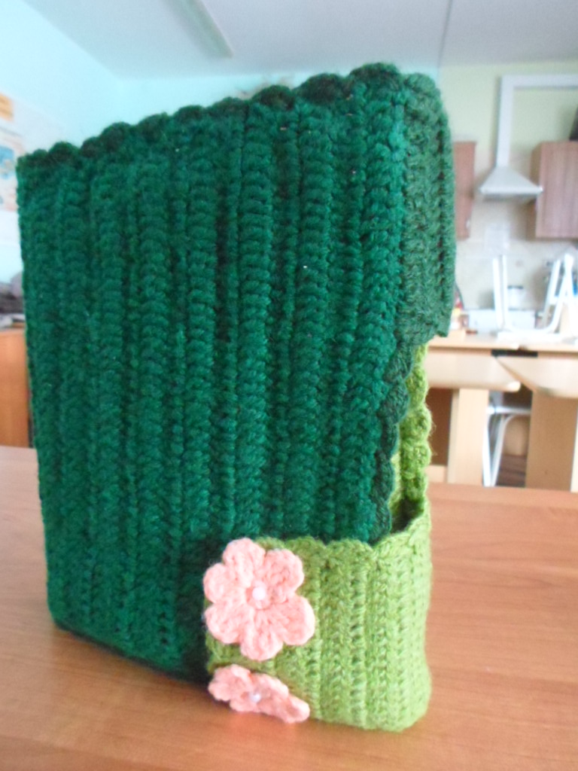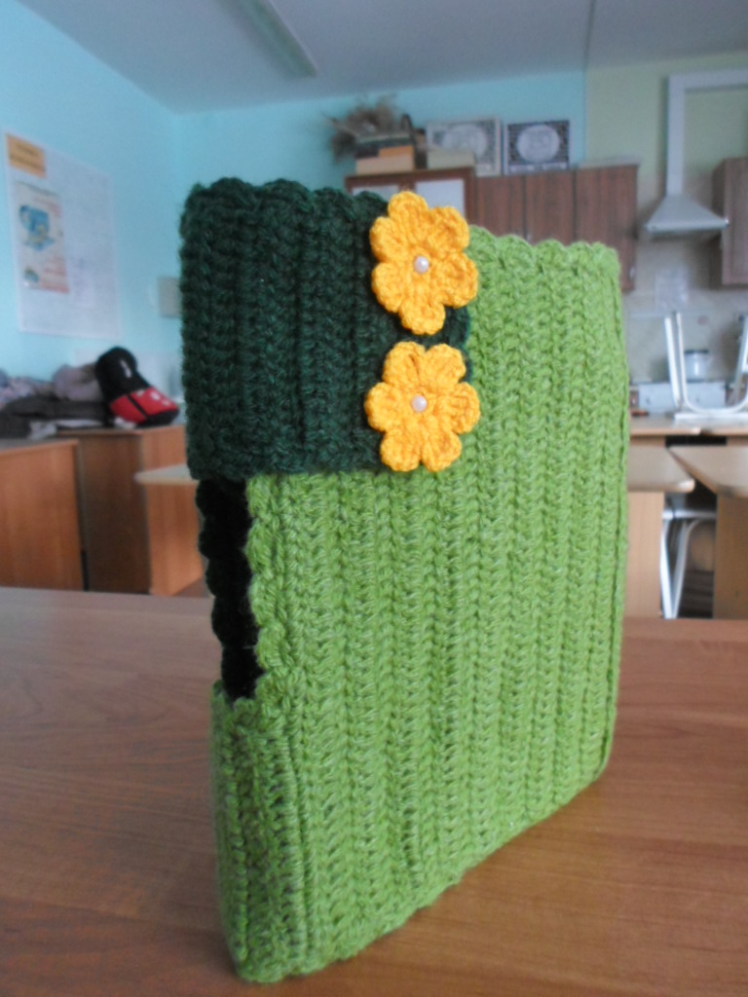

***Карандаш в пенале мается,***

***Но зато он, не ломается.***

***Ручка в тесноте находится,***

***Но зато, легко находится.***

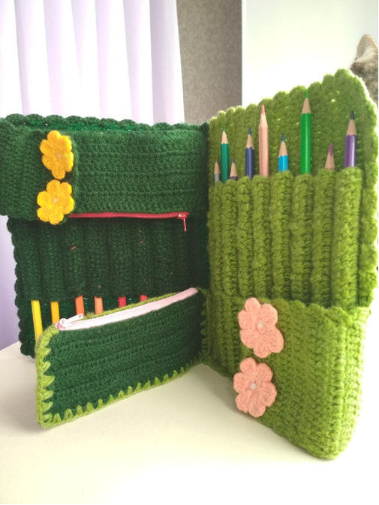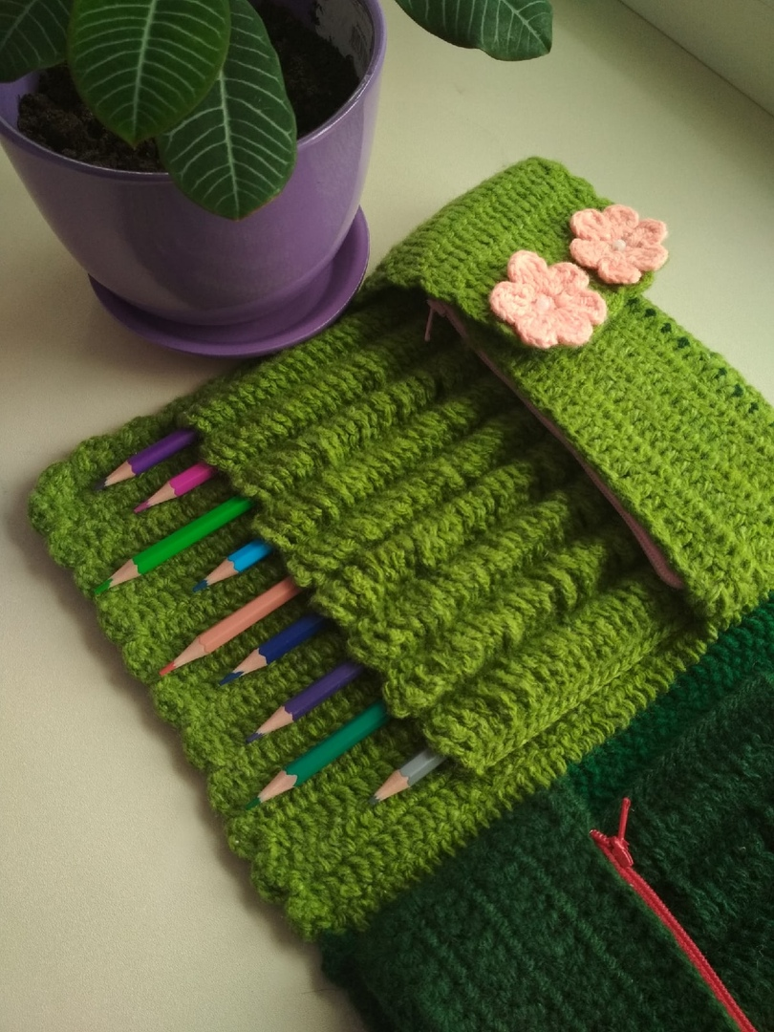

***Литература.***

1. Технология. Обслуживающий труд : 7 класс : учебник для учащихся общеобразовательных учреждений; под ред. В.Д. Симоненко. – 3-е изд., перераб. – М. :Вентана-Граф, 2011. – 176 с. : ил.
2. Вязание крючком: квадраты и кружева / под ред. Р.П. Андреевой. – СПб.: Литера, 1999. – 176 с.
3. Забавные поделки крючком и спицами: Кн. Для учащихся 4-8 кл. сред. шк. / под ред. С.Ф. Тарасенко. – М.: Просвещение, 1992. – 96 с.: ил.
4. Электронный адрес htth://stranamasterov.ru/
5. Электронный адрес htth://cruchok.ru/